ARÉNA J.-LOUIS-LÉVESQUE

450 Avenue de l’Université

AVANT-PROPOS

Les présentes mesures de sauvetage furent préparées par le Service de santé-sécurité avec la collaboration du Service d'incendie de la Ville de Moncton et de la Sécurité étudiante. Le but de ce programme est d'abord d'assurer une PROTECTION DE LA VIE HUMAINE à l’aréna Jean-Louis Lévesque lors des parties de hockey et d’autres événements nécessitant la présence de la Sécurité étudiante.

Nous sommes convaincus que le personnel de la sécurité étudiante comprendra la nécessité d'appliquer sans délai les procédures prévues dans ce document. Il incombe surtout au personnel de la sécurité étudiante de démontrer le leadership nécessaire et d'assurer la mise en vigueur des bonnes mesures de sécurité.

Il revient au Service de santé-sécurité d'évaluer régulièrement l'efficacité de ce programme. Toute révision proposée doit être soumise à l’agent d’inspection des lieux de travail.

Nous comptons sur votre entière collaboration.

Sybille Hanquet
Directrice
Service de sécurité
Université de Moncton, Campus de Moncton

Révisé en décembre 2023
par Lynn Courteau
Agente de sécurité biologique
TABLE DES MATIÈRES

1. PERSONNEL DE LA SÉCURITÉ ÉTUDIANTE 1

1.1 Rôle 1

1.2 La personne responsable 1

1.3 Plan du secteur 1

1.4 L'agent ou l'agente du Service de sécurité 1

2. ÉVACUATION 1

2.1 Généralité 1

2.2 Personnel de la Sécurité étudiante 1

2.3 L'agent ou l'agente du Service de sécurité 1

3. MESURES DE SÉCURITÉ À SUIVRE EN CAS D'INCENDIE 1

3.1 La découverte d'un feu 1

3.2 Alarme (à tous les occupants et occupantes) 2

3.3 Évacuation 2

4. PROCÉDURES EN CAS D’ALERTE À LA BOMBE 2

4.1 Réception d'un appel téléphonique à propos d'une alerte à la bombe 2

4.2 Évacuation 2

4.3 Si on effectue une recherche 3

4.4 Découverte d'un objet d'apparence suspecte 3

5. PROCÉDURES EN CAS D'EXPLOSION 3

6. PROCÉDURES EN CAS DE FUITE D’AMMONIAQUE……………………………... 3

7. PROCÉDURES DANS UNE SITUATION DE TIREUR ACTIF 4

8. LE SYSTÈME D'AVERTISSEUR D'INCENDIE 4

8.1 Généralité 4

8.2 Entretien 4

8.3 Remontage 4

8.4 Vérification 4

8.5 Fausse alarme 4

1. PERSONNEL DE LA SÉCURITÉ ÉTUDIANTE

1.1 RÔLE:
Le personnel de la Sécurité étudiante est responsable de voir à l'évacuation de l'édifice en cas d'incendie ou autres urgences pendant les parties de hockey ou autres événements.

1.2 LA PERSONNE RESPONSABLE:
La personne responsable de l’équipe veille à la mise en vigueur des mesures de sauvetage pour l'édifice. Elle doit s'assurer que le personnel de la Sécurité étudiante est au courant des mesures à suivre en cas d’urgence.

1.3 PLAN DU SECTEUR
Le personnel de la Sécurité étudiante prendra le temps d’étudier le plan de l’édifice avant qu’une situation d’urgence se produise.

1.4 L'AGENT OU L'AGENTE DU SERVICE DE SÉCURITÉ:
L'agent ou l'agente en devoir rendra toute assistance possible au personnel de la Sécurité étudiante pendant une situation d’urgence.

2. ÉVACUATION

2.1 GÉNÉRALITÉ:
La présente section expose les procédures générales à suivre en cas d'évacuation.

La carte ci-dessous démontre les points de rassemblement lors de l’évacuation :

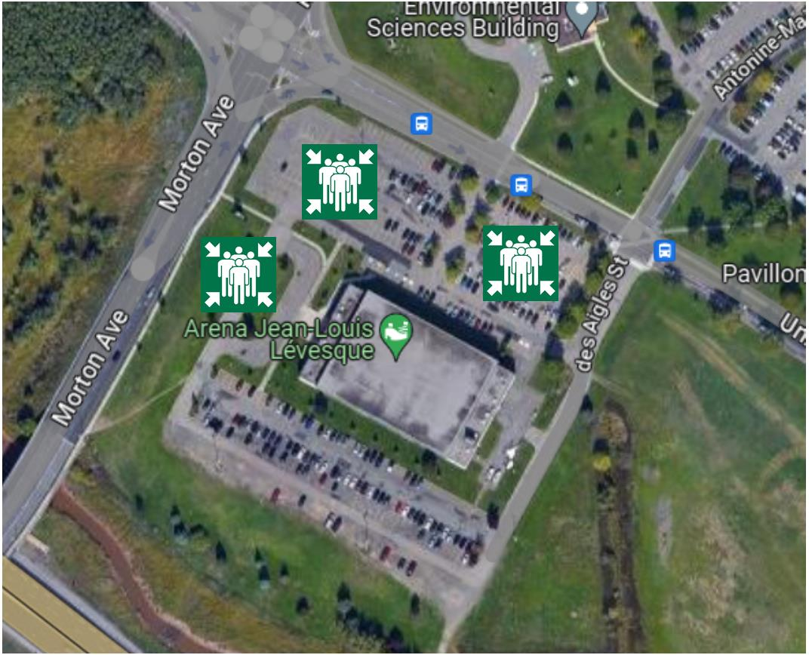

2.2 PERSONNEL DE LA SÉCURITÉ ÉTUDIANTE:

    - Au son de l'alarme, la personne responsable de l’équipe doit:

a) téléphoner le 911 ainsi que le Service de sécurité au 4100 ;

- pendant une partie de hockey, rejoindre l’annonceur maison pour qu’il mette fin à la partie et demande à la foule d’évacuer immédiatement l’édifice. Lors d’autres événements, utiliser, si possible, le système de son disponible pour faire l’annonce d’une évacuation immédiate ;

c) s’assurer que toutes les personnes présentes évacuent immédiatement l’édifice. S’assurer que toutes les portes et portes coupe-feu soient fermées avant de quitter l’édifice ;

d) éloigner la foule aux points de rassemblement et entrer en communication avec les agents ou agentes sur place ainsi qu’avec les pompiers. Leur indiquer des dangers spéciaux qui pourraient exister dans les environs du feu tel que: bidon à gaz, produits dangereux, etc… ainsi que toute autre information utile. S’assurer que personne ne réintègre l’édifice par les portes d’accès à l’édifice.

2.2.2 Il faut attendre l'autorisation du service d'incendie ou d’un agent ou d’une agente de sécurité avant de réintégrer l'édifice.

2.3 L'AGENT OU L'AGENTE DU SERVICE DE SÉCURITÉ:

2.3.1 Il ou elle doit prêter main-forte à la personne responsable de l’équipe lors d’une évacuation d’urgence.

2.3.2 Il ou elle doit assister le service d'incendie dans les fonctions suivantes: contrôle de foule, contrôle de circulation, contrôle d'accès.

2.3.3 Il ou elle doit initier une enquête préliminaire afin de découvrir la cause de l'incendie.

3. MESURES DE SÉCURITÉ À SUIVRE EN CAS D'INCENDIE

3.1 LA DÉCOUVERTE D'UN FEU:
Quiconque voit de la fumée ou des flammes, ou perçoit des fortes odeurs de brûlé, doit déclencher l'avertisseur d'incendie manuel le plus proche et avertir toutes les personnes qui se trouvent dans son entourage. Il ou elle doit aussi téléphoner au 911 et identifier l'édifice tout en précisant l'étage du foyer d'incendie. Il ou elle doit alors utiliser la sortie la plus proche et la plus sûre pour se rendre à un point de rassemblement.
    - Vous pouvez tenter de maîtriser un petit incendie à l’aide d'un extincteur portatif seulement si vous n’êtes pas en danger et que vous avez une voie de sortie non obstruée.

3.2 ALARME (à tous):
Au son de l'alarme, vous devez fermer les fenêtres et les portes de vos locaux et quitter l'édifice par la sortie la plus proche et la plus sûre. Éloignez-vous du bâtiment et rendez-vous à un point de rassemblement.

    - Suivez les directives de la personne préposée au sauvetage.

    - Demeurez calme et silencieux.

    - N'utilisez pas l'ascenseur à moins d’avis contraire.

    - Descendez l'escalier en laissant un espace de manoeuvre aux pompiers le long du ou des murs.

    - Ne courez pas, mais ne vous attardez pas non plus.

    - Ne revenez pas sur vos pas pour prendre vos effets personnels.

    - Ne déplacez pas votre voiture sauf sur demande d’un agent, d’une agente ou des pompiers.

    - Ne réintégrez pas l'édifice avant de recevoir l'autorisation de la personne coordonnatrice de sécurité ou du chef du service d'incendie.

N.B. Rappelez-vous que dans un endroit rempli de fumée, il est plus facile de respirer au niveau du sol.

3.3 ÉVACUATION (Équipe de sauvetage et professeurs, professeures):
Au son de l'alarme, les membres de l'équipe de sauvetage et les responsables des salles de classe en cours doivent voir à l'évacuation de l'édifice selon les procédures décrites dans la section (2) de ce document.

4. PROCÉDURES EN CAS DE MENACE

4.1 RÉCEPTION D'UN APPEL TÉLÉPHONIQUE À PROPOS D'UNE MENACE À LA BOMBE OU AUTRE :

4.1.1 La personne qui reçoit l'appel doit tâcher de connaître l'endroit exact de l'immeuble dans lequel la bombe a été ou doit être placée et d'obtenir le plus de renseignements possibles sur la description de son interlocuteur, c'est-à-dire, voix, race, sexe, affiliation à un groupe politique, etc. Elle doit tenter de reconnaître les voix ou bruits de fond ou tout autre indice de l'identité de l'interlocuteur ou du lieu d'origine de l'appel. Elle doit noter avec soin tous les renseignements ainsi obtenus afin de les transmettre aux autorités concernées.

4.1.2 Elle doit alors rejoindre et informer sans délai la personne coordonnatrice de sécurité et la direction. S'il est impossible de communiquer avec l'un d'eux, elle doit, sans tarder, appeler le Service de sécurité au numéro 4100.

4.1.3 Après avoir été renseignées, la personne coordonnatrice de sécurité et la direction doivent communiquer avec la direction du Service de sécurité ou dans son absence, le chef d'équipe en devoir.

4.1.4 La direction du Service de sécurité s'occupera d'aviser les services municipaux concernés.

4.2 ÉVACUATION:

4.2.1 La décision d'évacuer sera prise par la direction du Service de sécurité après consultation auprès de la direction. Dans le cas où l’interlocuteur menace de mettre son plan à exécution dans un laps de temps très court (trente (30) minutes ou moins), ou face à la découverte d'un dispositif explosif, les procédures d'évacuation telles que décrites dans la section (2) de ce document seront mises en marche par la personne coordonnatrice de sécurité immédiatement. La personne coordonnatrice de sécurité s’assurera que toutes les portes d’accès à l’édifice sont verrouillées et que les préposées au sauvetage s’assurent que personne ne réintègre l’édifice.

4.2.2 Dans le cas où l’interlocuteur ne donne aucun détail sur l’exécution de son plan, la décision d’évacuer sera prise par le directeur du Service de sécurité après consultation auprès de la direction. Les procédures d’évacuation telles que décrites en 4.2.2.1 et 4.2.2.2 seront mises en marche par la personne coordonnatrice de sécurité.

4.2.2.1 La personne coordonnatrice de sécurité informera toutes les personnes préposées au sauvetage de la situation (ne pas oublier le port des brassards et de la veste d’urgence).

4.2.2.2 Les personnes préposées au sauvetage doivent inspecter soigneusement toutes les issues et les escaliers avant l’évacuation. Pendant l’évacuation, les personnes préposées au sauvetage doivent faire une inspection sommaire des lieux de leur secteur et aviser les occupants et les occupantes qu’il y a une alerte à la bombe et qu’ils doivent évacuer l’édifice immédiatement en amenant leurs effets personnels. LES FENÊTRES ET LES PORTES DOIVENT ÊTRE LAISSÉES OUVERTES. Les préposées au sauvetage s’assurent que personne ne réintègre l’édifice.

4.4 DÉCOUVERTE D'UN OBJET D'APPARENCE SUSPECTE:

NE PAS TOUCHER, ENLEVER, OUVRIR OU DÉPLACER. AVERTIR IMMÉDIATEMENT LE SERVICE DE SÉCURITÉ AU 4100

5. PROCÉDURES EN CAS D'EXPLOSION

5.1 Une explosion peut résulter d'une fuite de gaz, de vapeurs inflammables ou d’autres causes.

5.2 Se laisser choir et prendre abri sous une table, un pupitre, ou tout autre objet qui puisse vous protéger contre des éclats de verre ou des débris en retombés. Se protéger la figure et la tête de ses bras.

5.3 Une fois que les effets de l'explosion auront diminué, la personne responsable de l’équipe doit immédiatement voir à l'évacuation de l'édifice. Elle actionne l'avertisseur d'incendie manuel le plus proche, téléphone au Service d'incendie au numéro 911 et au Service de sécurité à 4100 et demande une ambulance s'il y a des blessés.

  - Ne pas réintégrer l'immeuble avant que le chef du service des incendies ou l’agent ou l’agente du Service de sécurité n'ait donné le signal de "fin d'alerte".

- PROCÉDURES EN CAS DE FUITE D’AMMONIAQUE

Un système de détection des fuites d’ammoniaque est en fonction dans le local 117. Lorsque le système détecte une fuite d’ammoniaque de 100 ppm et plus, la lumière rouge du dispositif visuel à la porte d’entrée du 117 se met en action. Le personnel de l’aréna sera mis en alerte immédiatement et fera une lecture du niveau d’ammoniaque sur le panneau situé au local 112. Si le niveau d’ammoniaque demeure à 35 ppm et plus, le personnel de l’aréna avisera le personnel de la Sécurité étudiante qui devra :

  - Actionner l’avertisseur d’incendie manuel le plus proche ;

  - Appeler le 911 et le 4100. Le Service de sécurité communiquera avec le coordonnateur – santé et sécurité ;

  - Aviser l’annonceur maison de mettre fin à la partie et d’annoncer à la foule d’évacuer immédiatement en utilisant seulement les portes d’entrée principale. Faire de même lors d’un autre événement si un système de son est disponible à ce moment ;

  - Faire l’évacuation de la foule en dirigeant celle-ci vers l’entrée principale et empêcher l’accès aux portes 119-C et 111-C. Fermer les portes et les portes coupe-feu avant de quitter l’édifice.
  - Tenir la foule aux points de rassemblement de l’édifice en s’assurant qu’elle est placée à contrevent ou à angle droit avec le vent pour éviter d’être en contact avec l’ammoniaque. Entrer en communication avec l’agent ou l’agente en fonction et les pompiers ;

  - S’assurer que personne ne réintègre l’édifice en surveillant les portes d’accès à l’édifice.

7. PROCÉDURES DANS UNE SITUATION D’INDIVIDU ARMÉ

7.1 GÉNÉRALITÉ :
Il est possible d’être informé de la présence d’un individu armé sur le campus par message d’alerte, par appel téléphonique, un collègue, les médias sociaux et même de voir ou entendre l’individu armé directement.
L’Université de Moncton dispose d’une application pouvant diffuser une notification d’urgence directement à la communauté universitaire.
Il est important de rester calme de faire ce qui semble le plus approprier selon la situation et ne pas déclencher l’alarme d’incendie.

7.2 AGIR SELON LA SITUATION :

7.2.1 FUIR
Si l’aréna n’est pas ciblé, et que la situation le permet quitter le bâtiment vers la sortie la plus proche en amenant les personnes rencontrées en route mais sans s’attarder aux retardataires. Le plus rapidement possible se diriger dans une direction opposée à l’endroit de l’individu armé. En quittant le bâtiment à la vue des policiers il est très important de lever les mains et de ne pas s’agripper aux policiers et d’écouter les directives. Dans le cas où les secours ne sont pas encore présents et un fois en sécurité composer le 911 avec votre téléphone cellulaire sans supposer que quelqu’un d’autre a déjà appelé à l’aide. L’équipe de sauvetage doit emporter son équipement de communication (fréquence 1-1) si elle en a l’occasion et dans la mesure du possible maintenir la communication avec le Service de sécurité et éventuellement le service de police.

7.2.2 SE CACHER
Dans le cas où l’aréna serait la cible primaire d’un individu armé, que la fuite n’est pas une option il faut alors se barricader dans une pièce verrouiller la porte où bloquer là avec un objet telle que bureau, armoire et chaise. Éteindre les lumières et mettre les téléphone cellulaires en mode silencieux. Pour ne pas offrir une cible facile mieux vaut se disperser, se disperser, se cacher en dessous d’un bureau, derrière un mur ou un meuble jusqu’à ce que les policiers lèvent l’avis de confinement.

7.2.3 COMBATTRE
Si la fuite ou le confinement sont impossible ou inefficace une autre option doit être envisagée mais seulement en dernier recours.
Il importe de trouver une arme d’opportunité telle un extincteur, bâton, une chaise, etc. le but est d’agir pour ralentir, bloquer ou maitriser l’individu. Il faut essayer de coordonner ses actions avec les gens autour de vous et faire le nécessaire pour rester en vie y compris utiliser la force.

Il est important de comprendre que la police est formée pour répondre à un incident de fusillade en pénétrant dans l’édifice dans le plus bref délai et en se rendant à l’endroit où se trouve le ou les tireurs. Les policiers se déplaceront rapidement et directement. Au début, ces agents ne seront pas capables de secourir les gens de leur situation car leur but principal est d’atteindre le ou les tireurs et d’atténuer la situation. Les gens doivent essayer de rester calmes et patients pendant ce temps, afin de ne pas entraver les opérations de la police. Une équipe de secours se rendra sur les lieux le plus tôt possible à la suite de l’intervention policière. Ils rechercheront et traiteront les personnes blessées et évacueront les gens avec un minimum de risque.

Par conséquent, les membres de la communauté universitaire sont conseillés de prendre connaissance des consignes énoncées dans la brochure Mesures d’urgence et renseignements sur la sécurité. Le texte est disponible en ligne à l’adresse suivante :

https://www.umoncton.ca/umcm-securite/sites/umcm-securite.prod.umoncton.ca/files/wf/mesures_durgence_-_personnel_0.pdf

8. LE SYSTÈME D'AVERTISSEMENT D'INCENDIE

8.1 GÉNÉRALITÉ:
L'aréna J.-Louis Lévesque est muni d'un système d'alarme qui est branché au Poste de surveillance à Montréal. Il y a dans l'édifice neuf avertisseurs d’incendie manuels. L’édifice est muni de détecteurs de chaleur et de fumée ainsi que de gicleurs.

8.2 ENTRETIEN:
L'entretien du système est entièrement la responsabilité du Service des ressources matérielles de l'Université. Toute anomalie doit être rapportée à ce service par l’entremise de la direction.

8.3 REMONTAGE:
Les panneaux de contrôle du système se trouvent dans le local 109 et à l’entrée principale (101-C).

8.4 VÉRIFICATION:
Les cloches du système sont normalement vérifiées une fois par année

8.5 FAUSSE ALARME:
Celui ou celle qui cause une fausse alarme commet un acte criminel. La suivante est un extrait du Code Criminel du Canada, section 437.

SECTION 437. Est coupable

a) soit d’un acte criminel et passible d’un emprisonnement maximal de deux ans;

b) soit d’une infraction punissable sur déclaration de culpabilité par
procédure sommaire;

quiconque, volontairement, sans cause raisonnable, en criant, en sonnant des cloches, en se servant d'un avertisseur d'incendie, d'un téléphone ou d'un télégraphe, ou de toute autre manière, sonne ou répand ou fait sonner ou répandre une alarme d'incendie.

Il incombe à tous les membres de l'équipe de sauvetage de signaler ce genre de vandalisme au Service de sécurité.

